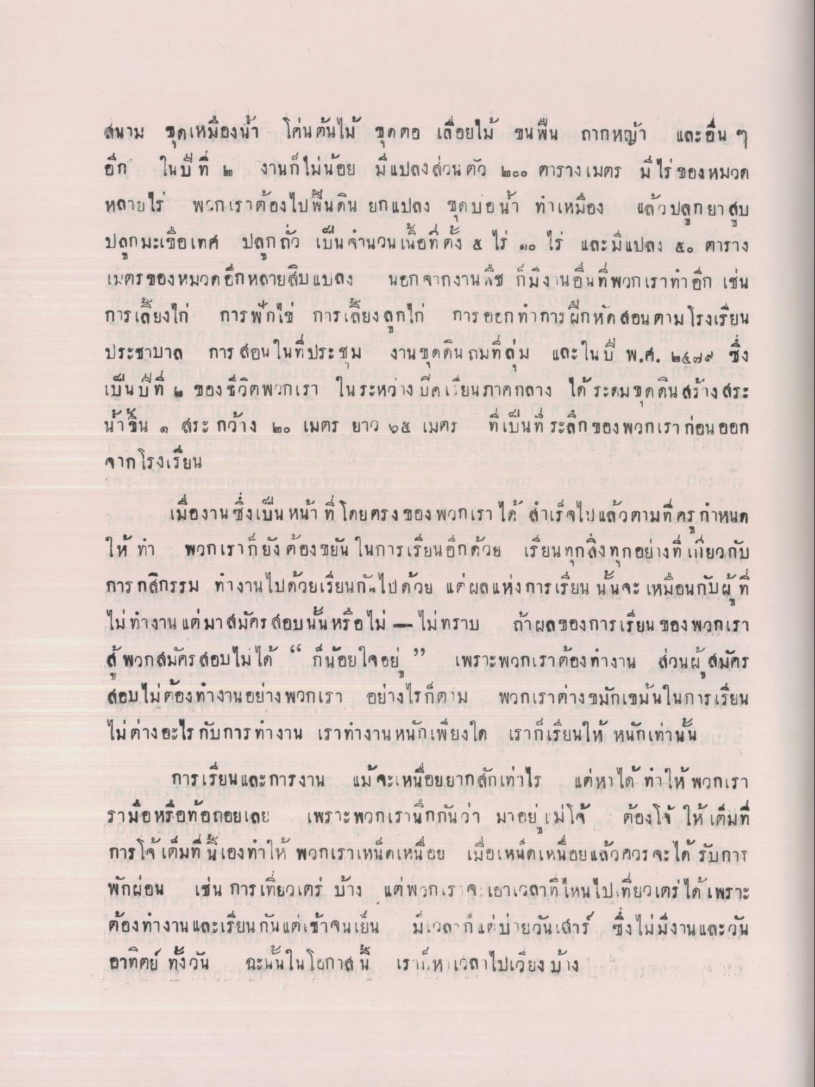
สนาม ชุดเหมืองน้ํา โคนต้นไม้ ชุดตอ เลื่อยไม้ ขน พื้น ถากหญ้า และอื่น ๆ อีก ในปี ที่ ๒ งานก็ไม่น้อย มีแปลงส่วนตัว ๒๐๐ ตารางเมตร มี ไร่ ของ หมวด หลายไร พวกเราต้องไปพื้นดิน ยกแปลง ชุด บอน ทําเหมือง แล้ว ปลูกยาสูบ ปลูกมะเขือเทศ ปลูกถั่ว เป็นจานวนเนื้อที่ทั้ง ๕ ไร่ ๓๐ ไร่ และมีแปลง ๕. ตาราง เมตรของหมวดอีกหลายสิบ แบลง นอกจากงาน ช ก็มีงานอื่นที่พวกเราทา อีก เช่น การเลี้ยงไก่ การพักไข่ การเลี้ยงลูกไก่ การ ออกทาการฝึกหัด สอน ตาม โรงเรียน ประชาบาล การ สอน ในที่ประชุม งานขุดดิน ถมที่ลุ่ม และในปี พ.ศ. ๒๕๒๐ ซึ่ง เป็นปีที่ 6 ของชีวิตพวกเรา ในระหว่าง บดเบียนภาคกลาง ได้ระดมขุดดิน สร้างสระ
นําขึ้น ๑ สระ กวาง ๒๐ เมตร ยาว ๒๕ เมตร
เบนท ระถูก ของ พวกเรากอน ออก
จาก โรงเรียน
เมื่องาน ซึ่งเป็น หน้า ที่ โดยตรง ของ พวกเรา ได้ สําเร็จไปแล้วตามที่คร กาหนด ให้ ทํา พวกเราก็ยังต้องขยัน ในการเรียนอีกด้วย เรียน ทุกสิ่งทุกอย่างที่เกี่ยวกับ การ กสิกรรม ทางานไปด้วยเรียนกันไปด้วย แต่ผลแห่งการเรียน นั้นจะ เหมือนกับผู้ที่ ไม่ทํางาน แต่มาสมัคร สอบนั้น หรือไม่ - ไม่ทราบ ถ้าผลของการเรียน ของ พวกเรา ต้ พวกสมัคร สอบไม่ได้ “ก็น้อยใจอยู่ ” เพราะพวกเราต้องทําางาน ส่วนผู้สมัคร สอบ ไม่ต้องทํางานอย่างพวกเรา อย่างไรก็ตาม พวกเราต่างขมักเขมนในการเรียน ไม่ต่างอะไร กับการทํางาน เราทํางาน หนักเพียงใด เราก็เรียนให้ หนักเท่านั้น เรา
การเรียน และการงาน แม้จะเหนื่อยยากสักเท่าไร แต่หาได้ ทําให้ พวกเรา รามอหรือท้อถอยเลย เพราะพวกเรานึกกันว่า มาอยู่ แม่โจ้ ต้องโจ้ ให้เต็มที่ การโจเต็มที่ นี้เองทําให้ พวกเราเหน็ดเหนื่อย เมื่อเหน็ดเหนื่อยแล้ว ควรจะได้รับการ พักผ่อน เช่น การเที่ยวเตร่ บ้าง แต่พวกเรา จ. เอาเวลาที่ไหนไปเที่ยวเตร่ได้เพราะ ต้องทางาน และเรียนกันแต่เช้าจนเย็น มีเวลา แต่บ่ายวันเสาร์ ซึ่งไม่มีงาน และวัน อาทิตย์ ทั้งวัน ฉะนั้นในโอกาส นี้ เราก็หาเวลาไปเวียง บ้าง

